الجمهورية الجزائرية الديمقراطية الشعبية
وزارة التربية الوطنية
2024/2023 :السنة الدراسية | الاختبار الثلاثي الثالث  في مادة العلوم الفيزيائية التكنولوجيا
المدة: ساعة ونصف
يوم :20/05/2024 |  | المستوى: الأولى متوسط
التمرين الأول(06ن):
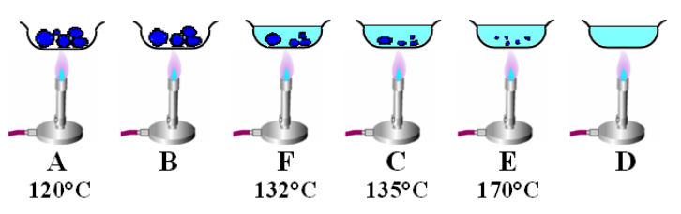
نقوم بصهر مادة صلبة حسب ما تبيّنه الوثيقة (01) :
الوثيقة (01)
- سمّ التحوّل الحادث ،فسره باستعمال النموذج الحبيبي .
- اختر الإجابة الصحيحة :
- الترتيب الصحيح للصور هو :A,B,C,D,E,F- A,B,F,C,E,D – A,F,D,F,C,B
- درجة الحرارة في (B) تساوي :140 °C - 130°C - 135°C .
- أذكر العوامل المؤثرة في تغيّر حالة الجسم المادي.
التمرين الثاني (06ن):
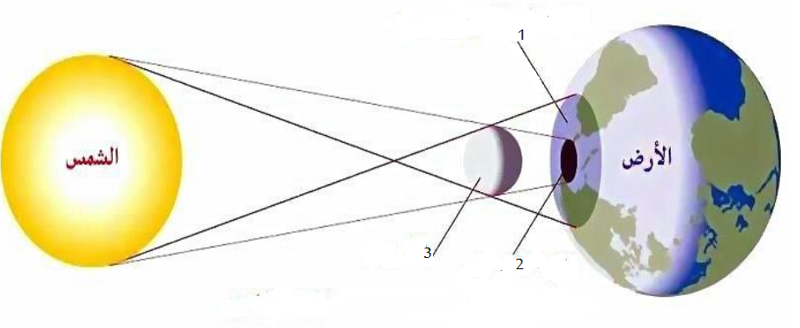
تمثّل الوثيقة (02) ظاهرة فيزيائية معينة:
الوثيقة (02)
- سمّ هذه الظاهرة مع التعليل .
- سمّ البيانات المرقمة .

- في هذه الحالة الشمس منع ضوئي نقطي أم واسع مع التعليل .
- حدد المنطقة التي يحدث فيها الكسوف الجزئي .

الوضعية الإدماجية (08ن):

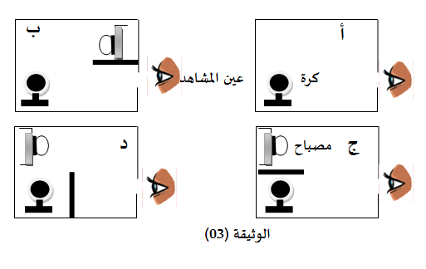
بغرض معرفة كيف تتم الرؤية المباشرة للأجسام أجري النشاط الموضح في الوثيقة(03) :
- استخرج من الوثيقة جسما مضيئا وآخر مضاء.
- أذكر ما تشاهده كل وضعية .
- ارسم شعاع الضوء في الحالة التي نرى فيها الكرة ؟
- استنتج شرط رؤية جسم .

